Федеральное государственное образовательное учреждение высшего образования

«Национальный исследовательский университет ИТМО»

Факультет программной инженерии и компьютерной техники

Дисциплина «Основы профессиональной деятельности»

**Отчёт по лабораторной работе №1**

**Вариант №4365**

Основные команды OC семейства UNIX

**Выполнил:**Смирнов Вадим Константинович

Группа: P3119

**Проверил:**  
Остапенко Ольга Денисовна

г. Санкт-Петербург

2024

# Оглавление

Оглавление 2

Задание 3

Решение 6

Вывод 10

# Задание

1. Создать приведенное в варианте дерево каталогов и файлов с содержимым. В качестве корня дерева использовать каталог lab0 своего домашнего каталога. Для создания и навигации по дереву использовать команды: mkdir, echo, cat, touch, ls, pwd, cd, more, cp, rm, rmdir, mv.

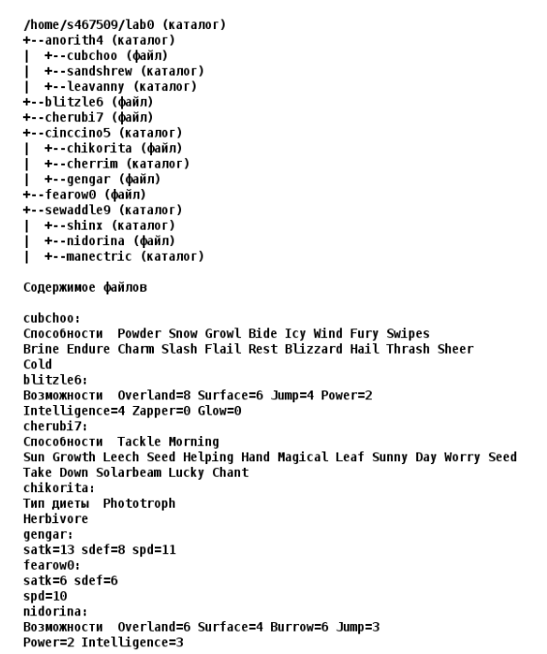

2. Установить согласно заданию права на файлы и каталоги при помощи команды chmod, используя различные способы указания прав.

* anorith4: права 751
* cubchoo: ------r--
* sandshrew: владелец должен читать директорию и переходить в нее; группа-владелец должна записывать директорию и переходить в нее; остальные пользователи должны читать, записывать директорию и переходить в нее
* leavanny: -wxrwx-wx
* blitzle6: ---r--rw-
* cherubi7: права 404
* cinccino5: владелец должен читать директорию и переходить в нее; группа-владелец должна только переходить в директорию; остальные пользователи должны записывать директорию
* chikorita: r-----r--
* cherrim: владелец должен записывать директорию и переходить в нее; группа-владелец должна читать и записывать директорию; остальные пользователи должны только переходить в директорию
* gengar: владелец должен читать файл; группа-владелец должна не иметь никаких прав; остальные пользователи должны читать файл
* fearow0: владелец должен не иметь никаких прав; группа-владелец должна читать и записывать файл; остальные пользователи должны записывать файл
* sewaddle9: права 511
* shinx: владелец должен читать директорию и переходить в нее; группа-владелец должна только переходить в директорию; остальные пользователи должны записывать директорию и переходить в нее
* nidorina: владелец должен не иметь никаких прав; группа-владелец должна читать файл; остальные пользователи должны читать файл
* manectric: владелец должен записывать директорию и переходить в нее; группа-владелец должна читать, записывать директорию и переходить в нее; остальные пользователи должны читать директорию и переходить в нее

3. Скопировать часть дерева и создать ссылки внутри дерева согласно заданию при помощи команд cp и ln, а также комманды cat и перенаправления ввода-вывода.

* создать символическую ссылку c именем Copy_13 на директорию cinccino5 в каталоге lab0
* скопировать файл cherubi7 в директорию lab0/sewaddle9/manectric
* скопировать содержимое файла fearow0 в новый файл lab0/sewaddle9/nidorinafearow
* cоздать символическую ссылку для файла cherubi7 с именем lab0/cinccino5/chikoritacherubi
* cоздать жесткую ссылку для файла blitzle6 с именем lab0/cinccino5/chikoritablitzle
* объеденить содержимое файлов lab0/sewaddle9/nidorina, lab0/cinccino5/gengar, в новый файл lab0/blitzle6_55
* скопировать рекурсивно директорию cinccino5 в директорию lab0/cinccino5/cherrim

4. Используя команды cat, wc, ls, head, tail, echo, sort, grep выполнить в соответствии с вариантом задания поиск и фильтрацию файлов, каталогов и содержащихся в них данных.

* Подсчитать количество строк содержимого файлов в директории anorith4, результат записать в файл в директории /tmp, добавить вывод ошибок доступа в стандартный поток вывода
* Вывести рекурсивно список имен и атрибутов файлов в директории anorith4, список отсортировать по убыванию даты модификации файла, подавить вывод ошибок доступа
* Рекурсивно вывести содержимое файлов из директории lab0, имя которых заканчивается на 'a', строки отсортировать по имени a->z, подавить вывод ошибок доступа
* Вывести содержимое файлов в директории sewaddle9, исключить строки, содержащие "re", регистр символов игнорировать, подавить вывод ошибок доступа
* Вывести содержимое файла blitzle6 с номерами строк, исключить строки, содержащие "rfa", регистр символов игнорировать, подавить вывод ошибок доступа
* Вывести три последних элемента рекурсивного списка имен и атрибутов файлов в директории lab0, список отсортировать по возрастанию размера, ошибки доступа не подавлять и не перенаправлять

5. Выполнить удаление файлов и каталогов при помощи команд rm и rmdir согласно варианту задания.

* Удалить файл cherubi7
* Удалить файл lab0/cinccino5/chikorita
* удалить символические ссылки lab0/cinccino5/chikoritacheru*
* удалить жесткие ссылки lab0/cinccino5/chikoritablitz*
* Удалить директорию sewaddle9
* Удалить директорию lab0/anorith4/leavanny

# Решение

1.)

chmod -R 777 lab0

rm -rf ~/lab0

mkdir ~/lab0

cd ~/lab0

mkdir ~/lab0/anorith4

cd ~/lab0/anorith4

touch cubchoo

echo -e "Способности Powder Show Growl Bide Icy Wind Fury Swipes\nBrine Endure Charm Slash Flail Rest Blizzard Hail Thrash Sheer\nCold"> ~/lab0/anorith4/cubchoo

mkdir ~/lab0/anorith4/sandshrew

mkdir ~/lab0/anorith4/leavanny

сd ~/lab0

touch blitzle6

echo -e "Возможности Overland=8 Surface=6 Jump=4 Power=2\nIntelligence=4 Zapper=0 Glow=0" > ~/lab0/blitzle6

сd ~/lab0

touch cherubi7

echo -e "Способности Tackle Morning\nSun Growth Leech Seed Helping Hand Magical Leaf Sunny Day Worry Seed\nTake Down Solarbeam Lucky Chant" > ~/lab0/cherubi7

mkdir ~/lab0/cinccino5

echo -e "Тип диеты Phototroph\nHerbivore" > ~/lab0/cinccino5/chikorita

cd

mkdir ~/lab0/cinccino5/cherrim

cd ~/lab0/cinccino5

echo "satk=13 sdef=8 spd=11" > ~/lab0/cinccino5/gengar

echo -e "satk=6 sdef=8\nspd=10" > ~/lab0/fearow0

mkdir ~/lab0/sewaddle9

mkdir ~/lab0/sewaddle9/shinx

echo -e "Возможности Overland=6 Surface=4 Burrow=6 Jump=3\nPower=2 Intelligence=3" > ~/lab0/sewaddle9/nidorina

mkdir ~/lab0/sewaddle9/manectric

2.)

chmod 751 ~/lab0/anorith4

chmod 004 ~/lab0/anorith4/cubchoo

chmod 537 ~/lab0/anorith4/sandshrew

chmod 575 ~/lab0/anorith4/leavanny

chmod 046 ~/lab0/blitzle6

chmod 404 ~/lab0/cheribu7

chmod 512 ~/lab0/cinccino5

chmod 404 ~/lab0/cinccino5/chikorita

chmod 351 ~/lab0/cinccino5/cherrim

chmod 404 ~/lab0/cinccino5/gengar

chmod 062 ~/lab0/fearow0

chmod 511 ~/lab0/sewaddle9

chmod 513 ~/lab0/sewaddle9/shinx

chmod 044 ~/lab0/sewaddle9/nidorina

chmod 375 ~/lab0/sewaddle9/manectric

chmod u=rwx,g=rx,o=x ~/lab0/anorith4

chmod u=,g=,o=r ~/lab0/anorith4/cubchoo

chmod u=rwx,g=wx,o=x ~/lab0/anorith4/sandshrew

chmod u=wx,g=rwx,o=r-x ~/lab0/anorith4/leavanny

chmod u=,g=rw,o= ~/lab0/blitzle6

chmod u=r,g=,o=r ~/lab0/cherubu7

chmod u=r-x,g=,o=w ~/lab0/cinccino5

chmod u=r,g=,o=r ~/lab0/cinccino5/chikorita

chmod u=wx,g=rw,o=x ~/lab0/cinccino5/cherrim

chmod u=r,g=,o=r ~/lab0/cinccino5/gengar

chmod u=,g=rw,o=w ~/lab0/fearow0

chmod u=rwx,g=rwx,o=x ~/lab0/sewaddle9

chmod u=r-x,g=,o=rx ~/lab0/sewaddle9/shinx

chmod u=,g=r,o=r ~/lab0/sewaddle9/nidorina

chmod u=wx,g=rwx,o=r-x ~/lab0/sewaddle9/manectric

3.)

ln -s ~/lab0/cinccino5 Copy_13

cp cherubi7 ~/lab0/sewaddle9/manectric

chmod 777 ~/lab0/fearow0

cat fearow0 > ~/lab0/sewaddle9/nidorinafearow

ln -s cheribi7 ~/lab0/cinccino5/chikoritacherubi

ln blitzle6 ~/lab0/cinccino5/chikoritablitzle

chmod 777 ~/lab0/sewaddle9/nidorina

cat ~/lab0/sewaddle9/nidorina ~/lab0/cinccino5/gengar >> ~/lab0/blitzle6_55

chmod 044 ~/lab0/sewaddle9/nidorina

chmod 777 ~/lab0/cinccino5/cherrim

cp -r ~/lab0/cinccino5 ~ ~/lab0/cinccino5/cherrim

chmod 351 ~/lab0/cinccino5/cherrim

4.)

* Подсчитать количество строк содержимого файлов в директории anorith4, результат записать в файл в директории /tmp, добавить вывод ошибок доступа в стандартный поток вывода

**cat anorith4/* 2>&1 | wc -l > /tmp/s467509_errors.txt**

* Вывести рекурсивно список имен и атрибутов файлов в директории anorith4, список отсортировать по убыванию даты модификации файла, подавить вывод ошибок доступа

**ls -lR anorith4 2>/dev/null | grep ^- | sort -k6,7 -r**

* Рекурсивно вывести содержимое файлов из директории lab0, имя которых заканчивается на 'a', строки отсортировать по имени a->z, подавить вывод ошибок доступа

**cat $(ls -dp1 ./**/* | grep "a$") | sort 2>/dev/null**

* Вывести содержимое файлов в директории sewaddle9, исключить строки, содержащие "re", регистр символов игнорировать, подавить вывод ошибок доступа

**cat sewaddle9/* 2>/dev/null | grep -vi "re"**

* Вывести содержимое файла blitzle6 с номерами строк, исключить строки, содержащие "rfa", регистр символов игнорировать, подавить вывод ошибок доступа

**cat -n blitzle6 2>/dev/null | grep -vi "rfa"**

* Вывести три последних элемента рекурсивного списка имен и атрибутов файлов в директории lab0, список отсортировать по возрастанию размера, ошибки доступа не подавлять и не перенаправлять

**+ ls -Ral | sort -k5 | tail -n3**

5.)

cd lab0

rm -f ~/lab0/cherubi7

chmod 700 ~/lab0/cinccino5

rm -f lab0/cinccino5/chikorita

rm -f ~/lab0/cinccino5/chikoritacheru*

rm -f ~/lab0/cinccino5/chikoritablitz*

chmod 700 ~/lab0/sewaddle9

chmod 700 ~/lab0/anorith4

rm -f ~/lab0/sewaddle9

rm -f ~/ lab0/anorith4/leavanny

chmod 751 ~/lab0/anorith4

# Вывод

В ходе выполнения работы я познакомился с базовыми командами UNIX систем. Научился их прописывать и закрепил все необходимые знания.

**Список литературы**